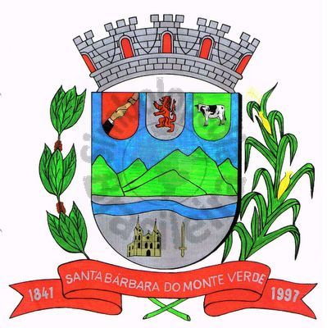 |  | Câmara Municipal
 |  | de Santa Bárbara do Monte Verde
 |  | ESTADO DE MINAS GERAIS
Indicação de nº 31/2020

A Câmara Municipal de Santa Barbara do Monte Verde
EXMº. Sr. José Carlos de Almeida Lima
Presidente da Câmara Municipal

Senhor Presidente,

O vereador Maxuel de Oliveira, no uso de suas atribuições conferidas por lei, Indica ao Poder Executivo Municipal, que seja custeado a passagem de ônibus até a divisa entre os Municípios de Santa Bárbara do Monte Verde e Juiz de Fora.
Justificativa: Justifica-se a presente, pois vários trabalhadores que moram no Município de Santa Bárbara do Monte Verde necessitam trabalhar em cidades vizinhas, e com o custo da passagem inviabiliza esses trabalhadores de irem trabalhar em outros Municípios. Considerando que a oferta de empregos no Município está reduzida.

Sala das sessões, 08 de setembro de 2020.

Maxuel de Oliveira
Vereador

Rua José Antônio de Almeida, 169 - Centro - Cep 36132-000 - Santa Bárbara do Monte Verde| MG
CNPJ: 01.633.260/0001-67 – Tel.:(32)3283-8113 – e-mail: camara.sbmv@yahoo.com.br

